ĐỀ THI THỬ TUYỂN SINH VÀO LỚP 10 THPT
NĂM HỌC 2016 - 2017
MÔN: TOÁN
Thời gian làm bài: 120 phút (không kể thời gian giao đề)
Phần I- Trắc nghiệm(2,0 điểm)
Hãy chọn phương án trả lời đúng và viết chữ cái đứng trước phương án đó vào bài làm.
Câu 1. Điều kiện để biểu thức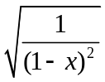 có nghĩa là
A. 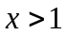. | B. 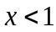. | C. 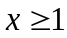. | D. 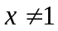.
Câu 2. Trong mặt phẳng tọa độ Oxy, đường thẳng 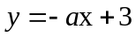 (d) đi qua điểm M(-1;5).
Hệ số góc của (d) là
A. –1. | B. –2. | C. 2. | D. 3.
Câu 3. Hệ phương trình 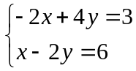có số nghiệm là
A. Vô số | B. 1. | C. 0 | D. Không xác định được.
Câu 4. Phương trình nào sau đây có tổng hai nghiệm bằng 3?
A. 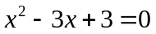. | B. 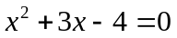. | C. 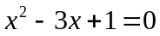. | D. 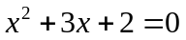.
Câu 5. Trong mặt phẳng tọa độ Oxy, giao điểm của parabol y = x² và đường thẳng y= 2x + 3 có hoành độ là
A. -1; 3. | B. 1; 3 | C. -1; -3. | D. 1; -3.
Câu 6. Cho tam giác ABC vuông tại A, có AB = 6cm; AC = 8cm. Độ dài bán kính đường tròn ngoại tiếp tam giác ABC là
A. 10cm. | B. 5cm. | C. 14 cm. | D. 2 cm.
Câu 7. Cho đường tròn (O, 3cm). cung AB của đường tròn có số đo bằng 60⁰ khi đó độ dài cung đó bằng
A. cm. | B. 2cm. | C. 3 cm. | D. 4 cm.
Câu 8. Một hình nón có bán kính đáy bằng 3cm, chiều cao bằng 5cm. Thể tích của hình nón bằng
A. 45cm³. | B. 8cm³. | C. 8cm³ | D. 15cm³
Phần II - Tự luận (8,0 điểm)
Câu 1. (1,5 điểm) Cho biểu thức A = 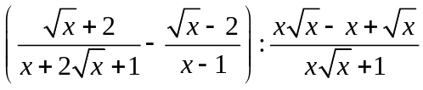 với x > 0 và x.
1) Rút gọn biểu thức A.
2) Tìm tất cả các số nguyên x để biểu thức A có giá trị là số nguyên.
Câu 2. (1,5 điểm) Cho phương trình x² – 2(m+1)x + m² +4 =0 (1), với m là tham số.
1)Giải phương trình (1) khi m = 2.
2)Xác định m để phương trình (1) có hai nghiệm x₁ , x₂ thỏa mãn điều kiện
x₁² + (x₁ + x₂) x₂ = 3m² +16
Câu 3. (1,0 điểm) Giải hệ phương trình 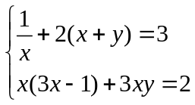
Câu 4. (3,0 điểm) Cho đường tròn tâm O bán kính R và một điểm A sao cho OA = 3R. Qua A kẻ hai tiếp tuyeensAP và AQ với đường tròn (O;R) (P;Q là hai tiếp điểm).Lấy M thuộc đường tròn (O;R) sao cho PM // AQ. Gọi N là giao điểm thứ hai của đường thẳng AM với đường tròn (O;R), tia PN cắt đường thẳng AQ tại K.
1)Chứng minh tứ giác APOQ là tứ giác nội tiếp
2/ KA² = KN.KP
3)Kẻ đường kính QS của đường tròn (O;R). Chứng minh NS là tia phân giác của 
Gọi G là giao điểm của 2 đường thẳng AO và PK. Tính độ dài đoạn thẳng AG theo R
Câu 5: (1điểm)
Giải phương trình sau: 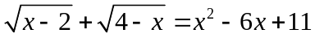

Hết
Họ tên thí sinh:………………………………………………….Chữ ký giám thị 1
Số báo danh:….……………………………………………………Chữ ký giám thị 1

HƯỚNG DẪN GIẢI

Phần I: Trắc nghiệm (2,0 điểm)

Câu | 1 | 2 | 3 | 4 | 5 | 6 | 7 | 8
Đáp án | D | C | C | C | A | B | A | D

Phần II: Tự luận (8,0 điểm)

Bài |  | Lời giải
Bài 1  1,5đ |  | 1) Rút gọn biểu thức A = 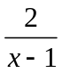 | 1
 |  | 2)Với x > 0 và xta có A =  Chỉ ra khi A có giá trị là số nguyên khi và chỉ khi x – 1 là ước của 2.  Từ đó tìm được x = 2 và x = 3 thỏa mãn điều kiện đề bài. | 0,25  0,25
Bài 2  1,5đ |  | Cho phương trình x² – 2(m+1)x + m² +4 =0 (1), với m là tham số.  1)Giải phương trình (1) khi m = 2.  Thay m = 2 vào phương trình (1) rồi giải tìm ra được x₁ = 4, x₂ = 2  2)Xác định m để phương trình (1) có hai nghiệm x₁ , x₂ thỏa mãn điều kiện  x₁² + (x₁ + x₂) x₂ = 3m² +16  + Chỉ ra điều kiện để phương trình (1) có hai nghiệm x₁, x₂ là 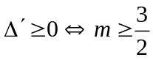  + Áp dụng Định lý vi – ét cho phương trình (1) tính 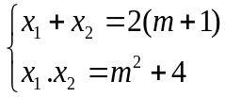  + Biến đổi x₁² + 2(x₁ + x₂) x₂ = 3m² +16 tìm được m = 2  Đối chiếu điều kiện kết luận m = 2 thỏa mãn yêu cầu đề bài. | 0,75  0,25  0,25  0,25
Bài 3  1,0đ |  | Giải hệ phương trình 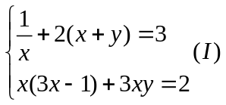  ĐKXĐ: x  Biên đổi hệ (I) thành: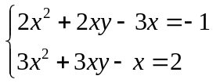  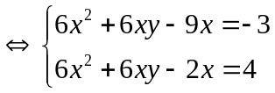  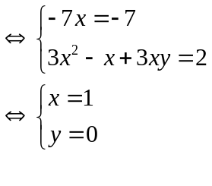  Ta thấy x = 0 TMĐK  Vậy hệ phương trình nghiệm duy nhất là: (0;1) | 0.25đ  0.25đ  0.25đ  0.25đ
Bài 4  3,0đ  Bài 5  1,0đ |  | 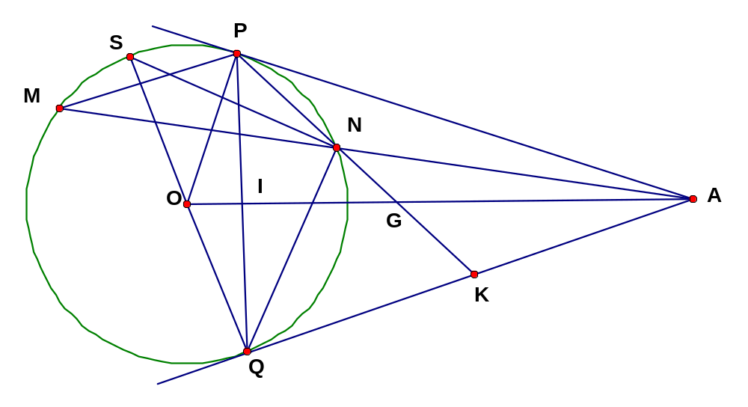
 |  | 1) Chứng minh Tứ giác APOQ là tứ giác nội tiếp và AK² = KN . KP.  + Chỉ ra  =90⁰  + Chi ra = 90⁰  suy ra Tứ giác APOQ là tứ giác nội tiếp  + Chứng minh góc PMN = góc APN  + Chứng minh góc PMN = góc NAK  Suy ra tam giác AKP ~ tam giác NKA từ đó suy ra AK² = KN . KP. | 0,5  1
 |  | 2)+Chứng minh SQ vuông góc với MP  Suy ra cung MS = cung SP từ đó suy ra góc PNS = góc SNM suy ra NS là tia phân giác của góc PNM  +Chứng minh QK² = KN . KP  Suy ra QK = AK từ đó suy ra K là trung điểm của AP  + chứng minh cho I là trung điểm của PQ  suy ra G là trọng tâm của tam giác APQ  +suy ra AG = AI  + Tính được AI = 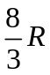 từ đó tính được AG =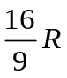 | 0,75  0,25  0,25  0,25
 |  | Giải phương trình (*)  ĐKXĐ: 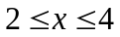  Ta có bất dẳng thức:(a+b)² 2a² +2b² (1).Dấu “=” xảy ra khi và chỉ khi a = b  Phải chứng minh (1)  Áp dụng (1) với a = 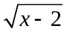, b = 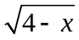 ta được: +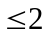  Chứng minh được: x² -6x +11 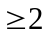  Vậy (*) 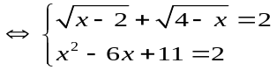  Giải hệ trên ta được: x = 3  Ta thấy x = 3 (TMĐK). Vậy phương trình đã cho có duy nhất một nghiệm x = 3. | (0,25đ)  (0,25đ)  (0,25đ)  (0.25đ)

